**Вопросы по теме Потоки ввода / вывода:**

1. Разница между NIO / IO?
2. Что такое канал, селектор?
3. Основные классы потоков ввода / вывода?
4. Можно ли перенаправить потоки стандартного ввода / вывода?
5. Что такое символьная ссылка?
6. Что такое Wrapper Classes (Классы обертки)?

**Потоки ввода / вывода.**

**Поток** – абстракция, означающая процесс чтения / записи информации между программой и реальными физическими компонентами устройства, с которым данная программа взаимодействует (например, для компьютера – жесткий диск при чтении / записи в файл).

Потоки делятся на 2 основные категории:

1. По направлению потока:

**Потоки ввод** – предназначены для считывания данных программой.

**Потоки вывода** – предназначены для записи данных во внешнее устройство.

1. По типу данных:

**Потоки для работы с байтами.**

**Потоки для работы с символами.**

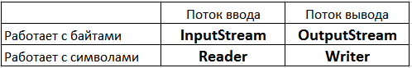

В основе всех классов, работающих с байтами лежат абстрактные классы InputStream и OutputStream, а работающих с символами – абстрактные классы Reader и Writer. Все остальные классы, работающие с потоками, являются наследниками этих классов. Данные классы расположены в пакете java.io.*:

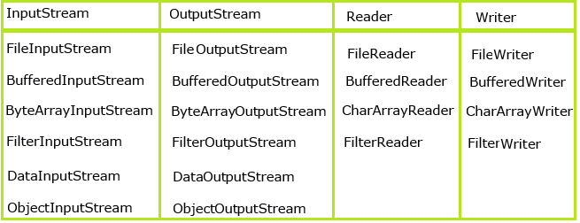

**Классы-обертки.**

Класс-обертка – это надстройка над базовым классом, которая расширяет его функционал не изменяя при этом сам базовый класс. Такие классы реализуют паттерн проектирования Wrapper или Decorator.

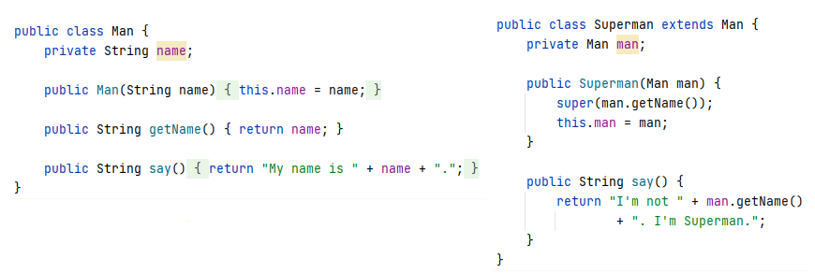

Базовый класс Класс-обертка

В примере выше мы расширили логику метода say() в классе Man с помощью класса-обертки Superman. Так же происходит и с остальными классами пакета java.io – они расширяют 4 основных абстрактных класса.

Чтобы создать свой класс-обертку нужно:

1. наследоваться от базового класса;
2. принять через конструктор объект базового класса и инициализировать его через super();
3. сохранить экземпляр базового класса;
4. изменить нужный метод через сохраненный экземпляр.

Данный подход позволяет из нескольких классов собрать необходимую нам функциональность. Например,

*BufferedReader reader = new BufferedReader(new InputStreamReader(System.in));*

Объект reader умеет считывать поток байт, предварительно их буферизируя, и преобразовывать его в символы. В итоге у нас получается матрешка из оберток:

– класс InputStream представляет собой входящий поток байт;

– класс InputStreamReader является оберткой для класс InputStream и позволяет считывать байты и на выходе преобразовывает их в символы;

– класс BufferedReader является оберткой для класса InputStreamReader и позволяет буферизировать символы.

**Java NIO (new/non-blocking io).**

В Java существует еще один подход к организации обмена информацией между программой и внешними источниками. Он представлен пакетом java.nio.*

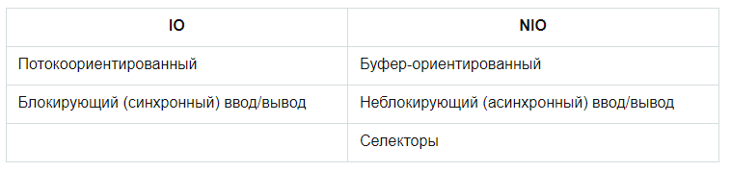

**Отличие NIO подхода от IO:**

1. **IO – потоко-ориентированный ввод / вывод информации** (т.е. данные передаются сплошным потоком от передающей сущности к принимающей)

**NIO – буферо-ориентированный ввод / вывод информации** (т.е. данные предварительно собираются в контейнер фиксированного размера определенного примитивного типа данных; по этому контейнеру можно передвигать и считывать с него информацию, что дает более гибкое возможности обработки данных)

Интерфейс Buffer – базовый интерфейс для классов пакета java.nio.*, которые предоставляют возможность буферизации

1. **IO – является блокирующим** (т.е. если поток вызывает операцию чтения (метод read() ) то, он блокируется до тех пор, пока не будет считана вся информация; в это время операция записи (метод write() ) недоступна; и наоборот, при записи недоступно чтение)

**NIO – является неблокирующим** (т.е. возможно одновременное чтение и запись информации, что позволяет экономить время)

При NIO подходе вводятся следующие понятия и сущности:

1. **канал** – соединение между разными участниками обмена данными (файл / консоль / сетевой сокет и текущая программа), через которое осуществляется ввод / вывод информации

Интерфейс Channel – базовый интерфейс для классов пакета java.nio.channels.*, которые предоставляют возможность управления каналами

1. **селектор** – позволяет управлять работой нескольких зарегистрированных каналов (не дает каналам простаивать, приостанавливает / запускает передачу данных по необходимости и т.д.)

Селекторы представлены в пакете java.nio.channels.* классом Selector и его наследниками.

1. **кодировщики и декодеры** – перевод байт в Unicode и обратно

Кодировщики и декодеры размещены в пакете java.nio.charset.*

Вопрос: Что такое абсолютный / относительный путь. Символьная ссылка.

Ответ: Абсолютный путь – путь в файловой системе, который и ведет к одному и тому же месту вне зависимости от текущей директории.

Относительный путь – путь в файловой системе, который указывается относительно текущей директории.

Символьная ссылка – специальный файл в файловой системе, в котором, вместо пользовательских данных, содержится путь к файлу, который должен быть открыт при попытке обратиться к данной ссылке (файлу).

Вопрос: Можно ли перенаправить потоки стандартного ввода / вывода?

Ответ: Можно, с помощью вызова статического метода класса System.

setIn(InputStream) – для ввода setErr(PrintStream) – для ошибок

setOut(PrintStream) – для вывода